Аристо́тель (др.-греч. Ἀριστοτέλης; 384 до н. э., Стагир — 322 до н. э., Халкида, остров Эвбея) — древнегреческий философ и учёный. Ученик Платона. С 343 до н. э. — воспитатель Александра Македонского. В 335/4 г. до н. э.^{[1]} основал Ликей (др.-греч. Λύκειο Лицей, или перипатетическую школу) — древнегреческий натуралист классического периода, философ, создатель логики и наиболее влиятельный из диалектиков древности; основоположник формальной логики. Создал понятийный аппарат, который до сих пор пронизывает философский лексикон и сам стиль научного мышления.
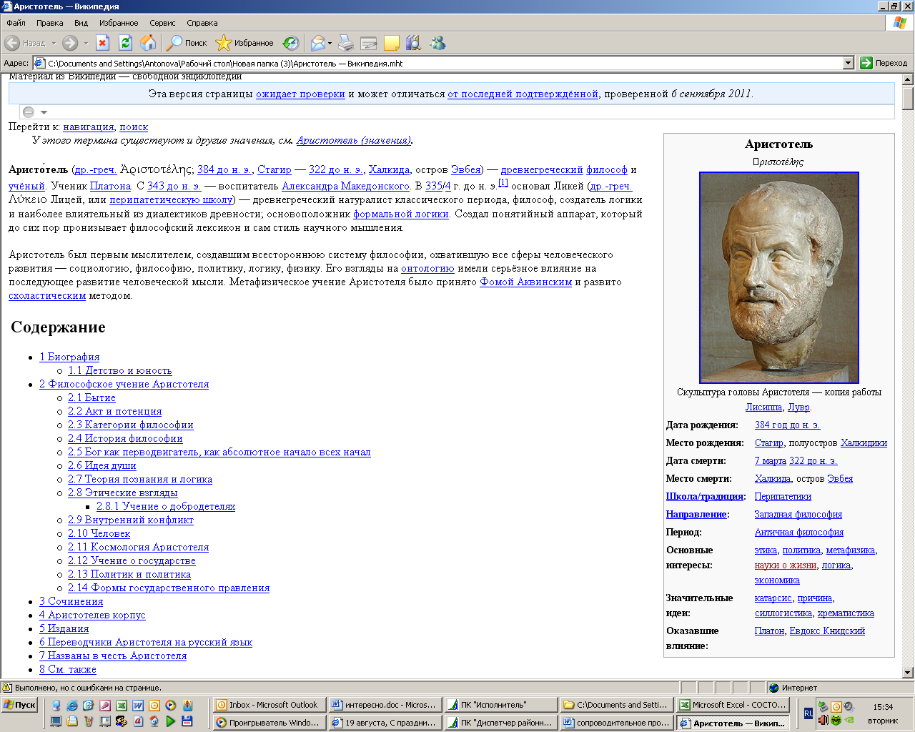
Аристотель был первым мыслителем, создавшим всестороннюю систему философии, охватившую все сферы человеческого развития — социологию, философию, политику, логику, физику. Его взгляды на онтологию имели серьёзное влияние на последующее развитие человеческой мысли. Метафизическое учение Аристотеля было принято Фомой Аквинским и развито схоластическим методом.

Детство и юность
Аристотель родился в Стагире, греческой колонии в Халкидиках, недалеко от Афонской горы, в 384 г. до нашей эры. Отца Аристотеля звали Никомах, он был врачом при дворе Аминты III, царя Македонского. Никомах происходил из семьи потомственных лекарей, в которой врачебное искусство передавалось из поколения в поколение. Отец был первым наставником Аристотеля. Уже в детстве Аристотель познакомился с Филиппом, будущим отцом Александра Македонского, что сыграло не последнюю роль в его будущем назначении воспитателем Александра.
В 369 году до н. э. Аристотель лишился родителей. Опекуном юного философа стал Проксен (впоследствии Аристотель тепло отзывался о нём, а когда Проксен умер, усыновил его сына Никанора). Аристотель наследовал от отца значительные средства, это дало ему возможность продолжать образование под руководством Проксена. Книги тогда были очень дороги, но Проксен покупал ему даже самые редкие. Таким образом, Аристотель в юности пристрастился к чтению. Под руководством своего опекуна Аристотель изучал растения и животных, что в будущем развилось в отдельную работу «О возникновении животных».
Юношеские годы Аристотеля пришлись на время начала расцвета Македонии. Аристотель получил греческое образование и был носителем этого языка, он симпатизировал демократическому образу правления, но в то же время он был подданным македонского правителя. Это противоречие сыграет определённую роль в его судьбе.
В 347 г. до н. э. Аристотель женился на племяннице Гермия, тирана Ассоса в Троаде. В 345 г. до н.э Гермий выступает против персов, за что был свергнут ими и казнён. Аристотель вынужден уехать в Митилины.

Философское учение Аристотеля
- Физика — наука о движении, которое возможно благодаря онтологическому различию между силой и энергией.
- «Первая философия» Аристотеля (позднее названа метафизикой) содержит учение о 4 основных принципах бытия.

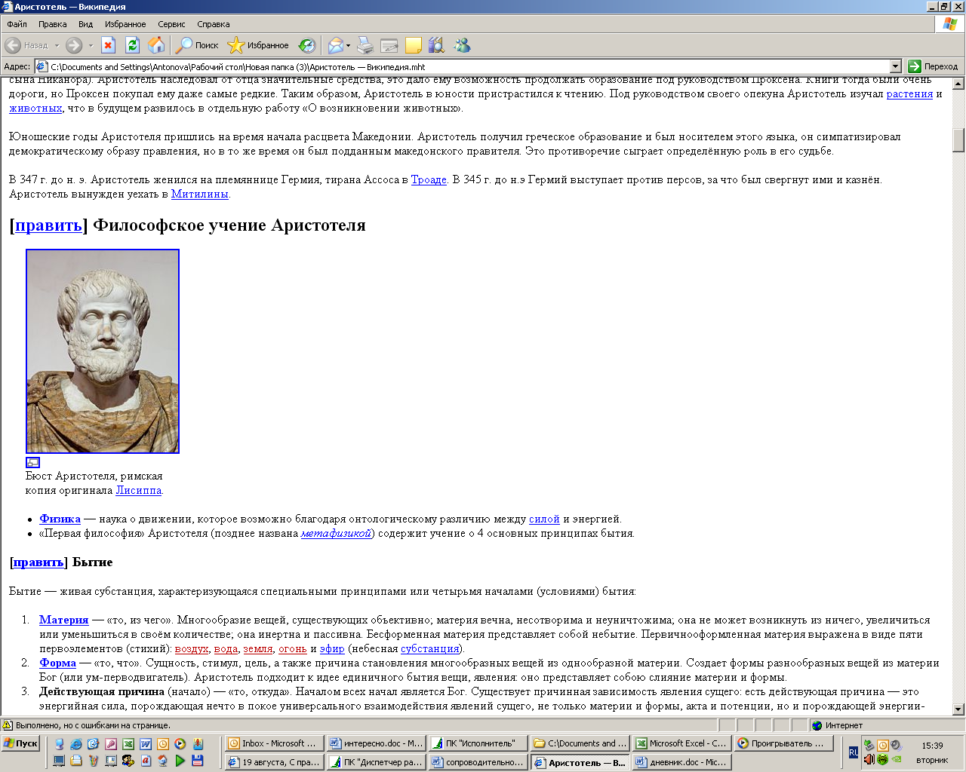
Бытие
Бытие — живая субстанция, характеризующаяся специальными принципами или четырьмя началами (условиями) бытия:
- Материя — «то, из чего». Многообразие вещей, существующих объективно; материя вечна, несотворима и неуничтожима; она не может возникнуть из ничего, увеличиться или уменьшиться в своём количестве; она инертна и пассивна. Бесформенная материя представляет собой небытие. Первичнооформленная материя выражена в виде пяти первоэлементов (стихий): воздух, вода, земля, огонь и эфир (небесная субстанция).
- Форма — «то, что». Сущность, стимул, цель, а также причина становления многообразных вещей из однообразной материи. Создает формы разнообразных вещей из материи Бог (или ум-перводвигатель). Аристотель подходит к идее единичного бытия вещи, явления: оно представляет собою слияние материи и формы.
- Действующая причина (начало) — «то, откуда». Началом всех начал является Бог. Существует причинная зависимость явления сущего: есть действующая причина — это энергийная сила, порождающая нечто в покое универсального взаимодействия явлений сущего, не только материи и формы, акта и потенции, но и порождающей энергии-причины, имеющей наряду с действующим началом и целевой смысл, то есть
- Цель — «то, ради чего». Высшей целью является Благо.
Аристотель рассматривал бытие как объективный мир, актуальный принцип вещи, неразрывный с ней, как неподвижный двигатель, божественный ум или нематериальную форму всех форм. Он создал классификацию свойств бытия, всесторонне определяющих субъект — 10 предикатов. На первом месте стоит категория сущности с выделением первой сущности — индивидуального бытия, и второй сущности — бытия видов и родов. Другие категории раскрывают свойства и состояния бытия: количество, качество, отношение, место, время, обладание, положение, действие, страдание.
Содержание и значимость каждой категории определяются движущимся объективным бытием.
Субстанция как предельное основание всего сущего не является таковой, если в ней отсутствует хоть один из этих компонентов бытия. Из цельного бытия нельзя убрать что-либо. При этом каждый из указанных моментов берется как реальная абстракция, в смысле выделения одной грани из состава целого.
Вопросы онтологии:
1) философия занимается вопросами бытия как такового или бытия вообще.
2) философия или физика исследует сущее, причастного к движению.

Акт и потенция
Своим анализом потенции и акта Аристотель ввёл в философию принцип развития, что явилось ответом на апорию элейцев, по которой сущее может возникнуть либо из сущего, либо из не-сущего. Аристотель же говорил, что и то и другое невозможно, во-первых — потому что сущее уже существует, а во-вторых — нечто не может возникнуть из ничто, а значит возникновение и становление вообще невозможно и чувственный мир должен быть отнесен к царству «небытия».
Акт и потенция (действительность и возможность):
- акт («энергия») — деятельное осуществление чего-либо;
- потенция — сила, способная к такому осуществлению.

Категории философии
Категории — это наиболее общие и фундаментальные понятия философии, выражающие существенные, всеобщие свойства и отношения явлений действительности и познания. Категории образовались как результат обобщения исторического развития познания.
Аристотель разработал иерархическую систему категорий, в которой основной была «сущность», или «субстанция», а остальные считались её признаками.
Стремясь к упрощению категориальной системы, Аристотель затем признавал среди основных девяти категорий только три — время, место, положение (или сущность, состояние, отношение).
С Аристотеля начинают складываться основные концепции пространства и времени:
- субстанциональная — рассматривает пространство и время как самостоятельные сущности, первоначала мира.
- реляционная — рассматривает существования материальных объектов.
Категории пространства и времени выступают как «метод» и число движения, то есть как последовательность реальных и мысленных событий и состояний, а значит органически связаны с принципом развития.
Конкретное воплощение Красоты как принципа мирового устройства Аристотель видел в Идее или Уме.
Аристотель создал иерархию уровней всего сущего (от материи как возможности к образованию единичных форм бытия и далее):
- неорганические образования (неорганический мир).
- мир растений и живых существ.
- мир различных видов животных.
- человек.

История философии
Аристотель утверждал, что философия появляется на основе «эпистемы» — знаний, выходящих за рамки чувств, навыков и опыта. Так эмпирические знания в области исчисления, здоровья человека, природных свойств предметов явились не только зачатками наук, но и теоретическими предпосылками возникновения философии. Аристотель выводит философию из зачатков наук.
Философия — это система научных знаний.
Философские знания разделены Аристотелем на метафизику, логику, аналитику, этику, физику, историю, эстетику.

Бог как перводвигатель, как абсолютное начало всех начал
По утверждению Аристотеля, мировое движение есть цельный процесс: все его моменты взаимно обусловлены, что предполагает наличия и единого двигателя. Далее, исходя из понятия причинности, он приходит к понятию о первой причине. А это т. н. космологическое доказательство бытия Бога. Бог есть первая причина движения, начало всех начал, так как не может быть бесконечный ряд причин или безначальный. Есть причина, сама себя обусловливающая: причина всех причин.
Абсолютное начало всякого движения — божество как общемировая сверхчувственная субстанция. Аристотель обосновал бытие божества усмотрением принципа благоустройства Космоса. По Аристотелю, божество служит предметом высшего и наиболее совершенного познания, так как всё знание направлено на форму и сущность, а Бог есть чистая форма и первая сущность.

Идея души
Аристотель считал, что душа, обладающая целостностью, есть не что иное, как неотделимый от тела его организующий принцип, источник и способ регуляции организма, его объективно наблюдаемого поведения. Душа — это энтелехия тела. Душа неотделима от тела, но сама имматериальна, нетелесна. То, благодаря чему мы живём, ощущаем и размышляем, — это душа. «Душа есть причина как то, откуда движение, как цель и как сущность одушевленных тел.»
Таким образом, душа есть некий смысл и форма, а не материя, не субстрат.
Телу присуще жизненное состояние, образующее его упорядоченность и гармонию. Это и есть душа, то есть отражение актуальной действительности всемирного и вечного Ума. Аристотель дал анализ различных частей души: памяти, эмоций, перехода от ощущений к общему восприятию, а от него — к обобщённому представлению; от мнения через понятие к знаниям, а от непосредственно ощущаемого желания — к разумной воле.
Душа различает и познаёт сущее, но она сама много «времени проводит в ошибках». «Добиться о душе чего-нибудь достоверного во всех отношениях, безусловно, труднее всего.»
Смерть тела освобождает душу для вечной жизни: душа вечна и бессмертна.

Теория познания и логика
Познание у Аристотеля имеет своим предметом бытие. Основа опыта — в ощущениях, памяти и привычке. Любое знание начинается с ощущений: оно есть то, что способно принимать форму чувственно воспринимаемых предметов без их материи; разум же усматривает общее в единичном.
Однако с помощью одних только ощущений и восприятий приобрести научное знание нельзя, потому что все вещи имеют изменчивый и переходящий характер. Формами истинно научного знания являются понятия, постигающие сущность вещи.
Детально и глубоко разобрав теорию познания, Аристотель создал труд по логике, который сохраняет своё непреходящее значение и поныне. Здесь он разработал теорию мышления и его формы, понятия, суждения и умозаключения.
Аристотель является и основоположником логики.
Задача понятия состоит в восхождении от простого чувственного восприятия к вершинам абстракции. Научное знание есть знание наиболее достоверное, логически доказуемое и необходимое.
В учении о познании и его видах Аристотель различал «диалектическое» и «аподиктическое» познание. Область первого — «мнение», получаемое из опыта, второго — достоверное знание. Хотя мнение и может получить весьма высокую степень вероятности по своему содержанию, опыт не является, по Аристотелю, последней инстанцией достоверности знания, ибо высшие принципы знания созерцаются умом непосредственно.
Отправным пунктом познания являются ощущения, получаемые в результате воздействия внешнего мира на органы чувств, без ощущений нет знаний. Отстаивая это теоретико-познавательное основное положение, «Аристотель вплотную подходит к материализму». Ощущения Аристотель правильно считал надежными, достоверными свидетельствами о вещах, но оговариваясь добавлял, что сами по себе ощущения обуславливают лишь первую и самую низшую ступень познания, а на высшую ступень человек поднимается благодаря обобщению в мышлении общественной практики.
Цель науки Аристотель видел в полном определении предмета, достигаемом только путем соединения дедукции и индукции:
1) знание о каждом отдельном свойстве должно быть приобретено из опыта;
2) убеждение в том, что это свойство — существенное, должно быть доказано умозаключением особой логической формы — категорическим силлогизмом.
Исследование категорического силлогизма, осуществленное Аристотелем в «Аналитике», стало наряду с учением о доказательстве центральной частью его логического учения.
Основной принцип силлогизма выражает связь между родом, видом и единичной вещью. Эти три термина понимались Аристотелем как отражение связи между следствием, причиной и носителем причины.
Система научных знаний не может быть сведена к единой системе понятий, ибо не существует такого понятия, которое могло бы быть предикатом всех других понятий: поэтому для Аристотеля оказалось необходимым указать все высшие роды, а именно категории, к которым сводятся остальные роды сущего.
Размышляя над категориями и оперируя ими в анализе философских проблем, Аристотель рассматривал и операции ума и его логику, и, в том числе, логику высказываний. Разрабатывал Аристотель и проблемы диалога, углубившие идеи Сократа.
Он сформулировал логические законы:
- закон тождества — понятие должно употребляться в одном и том же значении в ходе рассуждений;
- закон противоречия — «не противоречь сам себе»;
- закон исключенного третьего — «А или не-А истинно, третьего не дано».
Аристотель разрабатывал учение о силлогизмах, в котором рассматриваются всевозможные виды умозаключений в процессе рассуждений.

Этические взгляды
Для обозначения совокупности добродетелей характера человека как особой предметной области знания и для выделения самого этого знания науки Аристотель ввёл термин «этика». Отталкиваясь от слова «этос» (др. греч. ethos) Аристотель образовал прилагательное «этический» для того, чтобы обозначить особый класс человеческих качеств, названных им этическими добродетелями. Этические добродетели являются свойствами характера темперамента человека, их также называют душевными качествами.

Учение о добродетелях
Аристотель выделяет 11 этических добродетелей: мужество, умеренность, щедрость, величавость, великодушие, честолюбие, ровность, правдивость, любезность, дружелюбие, справедливость. Последняя — самая необходимая для совместной жизни.
- разумные (добродетели ума) — развиваются в человеке благодаря обучению — мудрость, сообразительность, рассудительность.
- нравственные (добродетели характера) — рождаются из привычек-нравов: человек действует, приобретает опыт и на основе этого формируются черты его характера.
Добродетель — представляет собой меру, золотую середину между двумя крайностями: избытком и недостатком.
Добродетель — она есть «способность поступать наилучшим образом во всём, что касается удовольствий и страданий, а порочность — это её противоположность».
Добродетель — это внутренний порядок или склад души; порядок обретается человеком в сознательном и целенаправленном усилии.
В разъяснении своего учения Аристотель дает небольшой очерк, представляющий «таблицу» добродетелей и пороков в их соотнесенности с различными видами деятельности:
мужество — это середина между безрассудной отвагой и трусостью (в отношении к опасности).
благоразумие — это середина между распущенностью и тем, что можно было бы назвать «бесчувственностью» (в отношении к удовольствиям, связанным с чувством осязания и вкуса).
щедрость — это середина между мотовством и скупостью (в отношении к материальным благам).
величавость — это середина между спесью и приниженностью (в отношении к чести и бесчестию).
ровность — середина между гневностью и «безгневливостью».
правдивость — середина между хвастовством и притворством.
остроумие — середина между шутовством и неотёсанностью.
дружелюбие — середина между вздорностью и угодничеством.
стыдливость — середина между бесстыдством и робостью.
Нравственный человек, по Аристотелю, тот, кто руководит разумом, сопряженным с добродетелью. Аристотель принимает платоновский идеал созерцания, но ведет к нему деятельность, поскольку человек рожден не только для умопостижения, но и для действия.
Следует помнить, что названные качества были обозначены в качестве добродетелей и пороков в IV в. до н. э.; они не всегда однозначно совпадают с современными представлениями о должном и предосудительном.

Внутренний конфликт
Каждая ситуация выбора сопряжена с конфликтом. Однако выбор нередко переживается гораздо мягче — как выбор между различного рода благами (зная добродетель, можно вести порочную жизнь).
Аристотель постарался показать возможность разрешения этого нравственного затруднения.
Слово «знать» употребляется в двух значениях:
1) «знает» говорят о том, кто только обладает знанием;
2) о том, кто применяет знание на практике.
Далее Аристотель уточнял, что, строго говоря, обладающим знанием следует считать лишь того, кто может применять его. Так, если человек знает одно, а поступает по-другому, значит не знает, значит он обладает не знанием, а мнением и ему следует добиться истинного знания, выдерживающего испытание в практической деятельности.
Добродетельность как разумность обретается человеком в процессе уяснения собственной двойственности и разрешения внутреннего конфликта (по крайней мере, насколько это в силах самого человека).

Человек
Для Аристотеля человек — это прежде всего общественное или политическое существо («политическое животное»), одарённое речью и способное к осознанию таких понятий как добро и зло, справедливость и несправедливость, то есть обладающее нравственными качествами.
В «Никомаховой этике» Аристотель отмечал, что «человек по природе существо общественное», а в «Политике» — существо политическое. Он также выдвинул положение, что человек рождается политическим существом и несёт в себе инстинктивное стремление к совместной жизни. Врождённое неравенство способностей — причина объединения людей в группы, отсюда же различие функций и места людей в обществе.
В человеке есть два начала: биологическое и общественное. Уже с момента своего рождения человек не остаётся наедине с самим собой; он приобщается ко всем свершениям прошлого и настоящего, к мыслям и чувствам всего человечества. Жизнь человека вне общества невозможна.

Космология Аристотеля
Аристотель вслед за Евдоксом учил, что Земля, являющаяся центром Вселенной, шарообразна. Доказательство шарообразности Земли Аристотель видел в характере Лунных затмений, при которых тень, бросаемая Землёй на Луну, имеет по краям округловатую форму, что может быть только при условии шарообразности Земли. Ссылаясь на утверждения ряда античных математиков, Аристотель считал окружность Земли равной 400 тыс. стадий. Аристотель кроме того первым доказал шарообразность и Луны на основе изучения её фаз. Его сочинение «Метеорология» явилось одной из первых работ по физической географии.
Влияние геоцентрической космологии Аристотеля сохранилось вплоть до Коперника. Аристотель руководствовался планетарной теорией Евдокса Книдского, но приписал планетарным сферам реальное физическое существование: Вселенная состоит из ряда концентрических сфер, движущихся с различными скоростями и приводимых в движение крайней сферой неподвижных звёзд.
Шарообразны и небесный свод и все небесные светила. Однако доказывал эту мысль Аристотель неправильно, исходя из телеологической идеалистической концепции. Шарообразность небесных светил Аристотель выводил из того ложного взгляда, что т. н. «сфера» является наиболее совершенной формой.
Идеализм Аристотеля получает в его учении о мирах окончательное оформление:
«Подлунный мир», то есть область между орбитой Луны и центром Земли, есть область беспорядочных неравномерных движений, а все тела в этой области состоят из четырёх низших элементов: земли, воды, воздуха и огня. Земля как наиболее тяжёлый элемент занимает центральное место. Над ней последовательно располагаются оболочки воды, воздуха и огня.
«Надлунный мир», то есть область между орбитой Луны и крайней сферой неподвижных звёзд, есть область вечноравномерных движений, а сами звёзды состоят из пятого, совершеннейшего элемента — эфира.
Эфир (пятый элемент или quinta essentia) входит в состав звёзд и неба. Это божественный, нетленный и совершенно непохожий на другие четыре элемента.
Звёзды, по Аристотелю, неподвижно укреплены на небе и обращаются вместе с ним, а «блуждающиеся светила» (планеты) движутся по семи концентрическим кругам. Причиной небесного движения является Бог.

Учение о государстве
Аристотель подверг критике учение Платона о совершенном государстве, и предпочитал говорить о таком политическом устройстве, которое может иметь у себя большинство государств. Он считал, что предлагаемая Платоном общность имущества, жён и детей приведёт к уничтожению государства. Аристотель был убеждённым защитником прав индивида, частной собственности и моногамной семьи, а также сторонником рабства.
Осуществив грандиозное обобщение социального и политического опыта эллинов, Аристотель разработал оригинальное социально-политическое учение. При исследовании социально-политической жизни он исходил из принципа: «Как и всюду, наилучший способ теоретического построения состоит в рассмотрении первичного образования предметов». Таким «образованием» он считал естественное стремление людей к совместной жизни и к политическому общению.
По Аристотелю, человек — политическое существо, то есть социальное, и он несёт в себе инстинктивное стремление к «совместному сожительству».
Первым результатом социальной жизни Аристотель считал образование семьи — муж и жена, родители и дети… Потребность во взаимном обмене привела к общению семей и селений. Так возникло государство. Государство создаётся не ради того, чтобы жить вообще, а жить, преимущественно, счастливо.
Согласно Аристотелю государство возникает только тогда, когда создаётся общение ради благой жизни между семьями и родами, ради совершенной и достаточной для жизни самой себя.
Природа государства стоит «впереди» семьи и индивида. Так совершенство гражданина обуславливается качествами общества, которому он принадлежит — кто желает создать совершенных людей, должен создать совершенных граждан, а кто хочет создать совершенных граждан, должен создать совершенное государство.
Отождествив общество с государством, Аристотель был вынужден заняться поисками целей, интересов и характера деятельности людей от их имущественного положения и использовал этот критерий при характеристике различных слоёв общества. Он выделял три главных слоя граждан: очень зажиточные, средние, крайне неимущие. По мысли Аристотеля, бедные и богатые «оказываются в государстве элементами, диаметрально противоположными друг другу, что в зависимости от перевеса того или иного из элемента устанавливается и соответствующая форма государственного строя». Будучи сторонником рабовладельческой системы, Аристотель тесно связывал рабство с вопросом собственности: в самой сути вещей коренится порядок, в силу которого уже с момента рождения некоторые существа предназначены к подчинению, другие же — к властвованию. Это общий закон природы и ему подчинены и одушевлённые существа. По Аристотелю, кто по природе принадлежит не самому себе, а другому и при этом всё-таки человек, тот по своей природе раб.
Наилучшее государство — это такое общество, которое достигается через посредство среднего элемента (то есть «среднего» элемента между рабовладельцами и рабами), и те государства имеют наилучший строй, где средний элемент представлен в большем числе, где он имеет большее значение сравнительно с обоими крайними элементами. Аристотель отмечал, что, когда в государстве много лиц лишено политических прав, когда в нём много бедняков, тогда в таком государстве неизбежно бывают враждебно настроенные элементы.
Основным общим правилом, по идее Аристотеля, должно служить следующее: ни одному гражданину не следует давать возможности чрезмерно увеличивать свою политическую силу сверх надлежащей меры^{[3]}.

Политик и политика
Аристотель, опираясь на результаты платоновской политической философии, выделил специальное научное изучение определённой области общественных отношений в самостоятельную науку о политике.
Согласно Аристотелю, люди могут жить только в обществе, в условиях политической системы, так как «человек по природе своей существо политическое». Чтобы правильно устроить общественную жизнь людям необходима политика.
Политика — наука, знание о том, как наилучшим образом организовать совместную жизнь людей в государстве.
Политика представляет собой искусство и умение государственного управления.
Сущность политики раскрывается через её цель, которая по мнению Аристотеля, заключается в том, чтобы придать гражданам высокие нравственные качества, сделать их людьми, поступающими справедливо. То есть цель политики — справедливое (общее) благо. Достичь этой цели нелегко. Политик должен учитывать, что люди обладают не только добродетелями, но и пороками. Поэтому задачей политики является не воспитание нравственно совершенных людей, а воспитание добродетелей в гражданах. Добродетель гражданина состоит в умении исполнять свой гражданский долг и в способности повиноваться властям и законам. Поэтому политик должен искать наилучшего, то есть наиболее отвечающего указанной цели государственного устройства.
Государство — продукт естественного развития, но и одновременно высшая форма общения. Человек по природе своей есть существо политическое и в государстве (политическом общении) завершается процесс этой политической природы человека.

Формы государственного правления
В зависимости от целей, которые ставят перед собой правители государства, Аристотель различал правильные и неправильные государственные устройства:
Правильный строй — строй, при котором преследуется общее благо, независимо от того, правит ли один, немногие или многие:
- Монархия (греч. monarchia — единовластие) — форма правления, при которой вся верховная власть принадлежит монарху.
- Аристократия (греч. aristokratia — власть лучших) — форма государственного правления, при которой верховная власть принадлежит по наследству родовой знати, привилегированному сословию. Власть немногих, но более чем одного.
- Полития — Аристотель считал эту форму наилучшей. Она встречается крайне «редко и у немногих». В частности, обсуждая возможность установления политии в современной ему Греции, Аристотель пришёл к выводу, что такая возможность невелика. В политии правит большинство в интересах общей пользы. Полития — «средняя» форма государства, и «средний» элемент здесь доминирует во всём: в нравах — умеренность, в имуществе — средний достаток, во властвовании — средний слой. «Государство, состоящее из средних людей, будет иметь и наилучший государственный строй».
Неправильный строй — строй, при котором преследуются частные цели правителей:
- Тирания — монархическая власть, имеющая в виду выгоды одного правителя.
- Олигархия — соблюдает выгоды состоятельных граждан. Строй, при котором власть находится в руках людей богатых и благородного происхождения и образующих меньшинство.
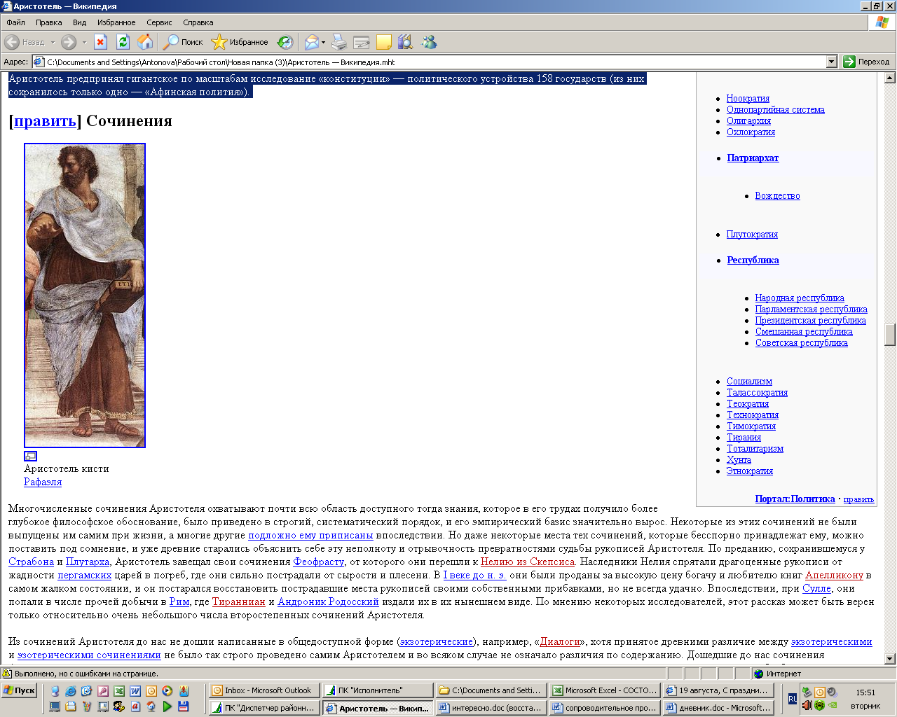
- Демократия — выгоды неимущих, среди неправильных форм государства Аристотель отдавал предпочтение именно ей, считая её наиболее сносной. Демократией следует считать такой строй, когда свободнорожденные и неимущие, составляя большинство, имеют верховную власть в своих руках.
Отклонение от монархии даёт тиранию,
отклонение от аристократии — олигархию,
отклонение от политии — демократию.
отклонение от демократии — охлократию.
В основе всех общественных потрясений лежит имущественное неравенство. По Аристотелю, олигархия и демократия основывают своё притязание на власть в государстве на том, что имущественное — удел немногих, а свободой пользуются все граждане. Олигархия защищает интересы имущих классов. Общей же пользы ни одна из них не имеет.
При любом государственном строе общим правилом должно служить следующее: ни одному гражданину не следует давать возможность чрезмерно увеличивать свою политическую силу сверх надлежащей меры. Аристотель советовал наблюдать за правящими лицами, чтобы они не превращали государственную должность в источник личного обогащения.
Отступление от права означает отход от цивилизованных форм правления к деспотическому насилию и вырождению закона в средство деспотизма. «Не может быть делом закона властвование не только по праву, но и вопреки праву: стремление же к насильственному подчинению, конечно противоречит идее права».
Главное в государстве — гражданин, то есть тот, кто участвует в суде и управлении, несёт военную службу и выполняет жреческие функции. Рабы исключались из политической общности, хотя должны были составлять, по мнению Аристотеля, большую часть населения.
Аристотель предпринял гигантское по масштабам исследование «конституции» — политического устройства 158 государств (из них сохранилось только одно — «Афинская полития»).
Многочисленные сочинения Аристотеля охватывают почти всю область доступного тогда знания, которое в его трудах получило более глубокое философское обоснование, было приведено в строгий, систематический порядок, и его эмпирический базис значительно вырос. Некоторые из этих сочинений не были выпущены им самим при жизни, а многие другие подложно ему приписаны впоследствии. Но даже некоторые места тех сочинений, которые бесспорно принадлежат ему, можно поставить под сомнение, и уже древние старались объяснить себе эту неполноту и отрывочность превратностями судьбы рукописей Аристотеля. По преданию, сохранившемуся у Страбона и Плутарха, Аристотель завещал свои сочинения Феофрасту, от которого они перешли к Нелию из Скепсиса. Наследники Нелия спрятали драгоценные рукописи от жадности пергамских царей в погреб, где они сильно пострадали от сырости и плесени. В I веке до н. э. они были проданы за высокую цену богачу и любителю книг Апелликону в самом жалком состоянии, и он постарался восстановить пострадавшие места рукописей своими собственными прибавками, но не всегда удачно. Впоследствии, при Сулле, они попали в числе прочей добычи в Рим, где Тиранниан и Андроник Родосский издали их в их нынешнем виде. По мнению некоторых исследователей, этот рассказ может быть верен только относительно очень небольшого числа второстепенных сочинений Аристотеля.
Из сочинений Аристотеля до нас не дошли написанные в общедоступной форме (экзотерические), например, «Диалоги», хотя принятое древними различие между экзотерическими и эзотерическими сочинениями не было так строго проведено самим Аристотелем и во всяком случае не означало различия по содержанию. Дошедшие до нас сочинения Аристотеля далеко не одинаковы по своим литературным достоинствам: в одном и том же сочинении одни разделы производят впечатление основательно обработанных и подготовленных для обнародования текстов, другие — более или менее подробных набросков. Наконец, есть и такие, которые заставляют предполагать, что они были только заметками учителя для предстоящих лекций, а некоторые места, как, возможно, его «Эвдемова этика», по-видимому, обязаны своим происхождением запискам слушателей или, по крайней мере, переработаны по этим запискам.
В честь Аристотеля названы:
- Университет Аристотеля в Салониках
- Аристотелия (лат. Aristotelia) — род цветковых растений из Южного полушария с плодами в форме сердечек (1784).
- Кратер Аристотель (англ. Aristoteles) — лунный кратер диаметром около 90 км и глубиной более 3 км.
- 6123 Аристотель (англ. 6123 Aristoteles) — малая планета (1987).

